Roteiro de Atividade Prática

Nome: Turma: .

Integração entre ferramentas digitais

Objetivos
Aplicar o uso integrado de ferramentas digitais para organizar tarefas, prazos e rotinas do dia a dia.

Lista de materiais
- Conta Google ativa.
- Google Agenda.
- Trello.
- Computadores com acesso à internet.
- Recurso audiovisual para exibição de vídeos e imagens.

Base teórica
Integração de ferramentas digitais
Integrar ferramentas digitais significa conectar aplicativos para que as informações fiquem organizadas e coerentes.
Isso ajuda a:
- evitar retrabalho;
- reduzir erros;
- tomar decisões com base em dados organizados.
Essa prática é comum em empresas. Também é essencial na Ciência de Dados (área que analisa dados para gerar informações úteis).
Quando os dados estão desconectados, podem surgir falhas e decisões incorretas.

Sincronização entre aplicativos
Sincronizar aplicativos é manter as mesmas informações atualizadas em ferramentas diferentes, respeitando a função de cada uma.
Por exemplo:
- A agenda digital organiza datas, horários e prazos.
- O gerenciador de tarefas (Trello) organiza o que precisa ser feito e divide o trabalho em etapas.
Quando essas informações não estão alinhadas, podem ocorrer:
- atrasos;
- confusão;
- esquecimento de atividades.

Rotinas automatizadas
Rotinas automatizadas são ações que acontecem sozinhas, sem que o usuário precise criá-las toda vez.
Na organização digital, isso pode ocorrer por meio de:
- eventos recorrentes na agenda;
- lembretes automáticos;
- modelos prontos de tarefas.
Por exemplo: uma reunião semanal pode ser programada uma única vez e se repetir automaticamente.

Uso integrado no dia a dia
O uso integrado acontece quando o Google Agenda e o Trello funcionam como um único sistema de planejamento.
Na prática, isso significa:
- registrar compromissos na Agenda;
- relacionar esses compromissos às tarefas no Trello;
- acompanhar o andamento das atividades;
- ajustar o planejamento quando necessário.

Procedimento

- Sincronização entre aplicativos
Objetivo: garantir que o mesmo prazo apareça corretamente na Agenda e na tarefa correspondente (Trello).
Passo a passo:
- Abra o Google Agenda (calendar.google.com)(Acesso em: 23 fev. 2026).
- Localize o evento: Trabalho de Matemática – Entrega.
- Verifique data, horário e nome do evento.
- Abra o Trello.
- Localize a tarefa correspondente.
- Confira se:
        - o prazo está indicado no nome da tarefa;
        - a tarefa está na coluna correta.
- Se houver diferenças, ajuste manualmente.

- Rotinas automatizadas
Objetivo: criar ações que se repetem sozinhas, reduzindo esforço e esquecimento.
Passo a passo:
- No Google Agenda, clique em Criar.
- Digite o título: Rotina de Estudo – 40 min.
- Defina:
        - Data: 13/01/2026
        - Horário: 19:00 – 19:40
- Selecione:
        - Repetir: toda semana
        - Dia: terça-feira
- Ative um lembrete:
        - 10 minutos antes
- Clique em Salvar.
Agora, a rotina foi criada apenas uma vez. O sistema repetirá automaticamente.

- Uso integrado no cotidiano
Objetivo: usar Agenda (data e hora) + Trello (tarefas) para planejar a semana.
Passo a passo:
- No Trello, localize a tarefa: Leitura de Português – 20 min
- Edite o nome para ficar exatamente assim: Leitura de Português – 20 min (11/01 – 18h).
- Agora vá ao Google Agenda.
- Clique em Criar.
- No título, digite exatamente: Leitura de Português – 20 min.
- Defina:
        - Data: 11/01/2026
        - Horário: 18:00 – 18:20
- Clique em Salvar.
- Volte ao Trello e mova a tarefa para: Em andamento.

Observe que o mesmo compromisso aparece:
        - na Agenda (organização do tempo);
        - na lista de tarefas do Trello (organização da ação).

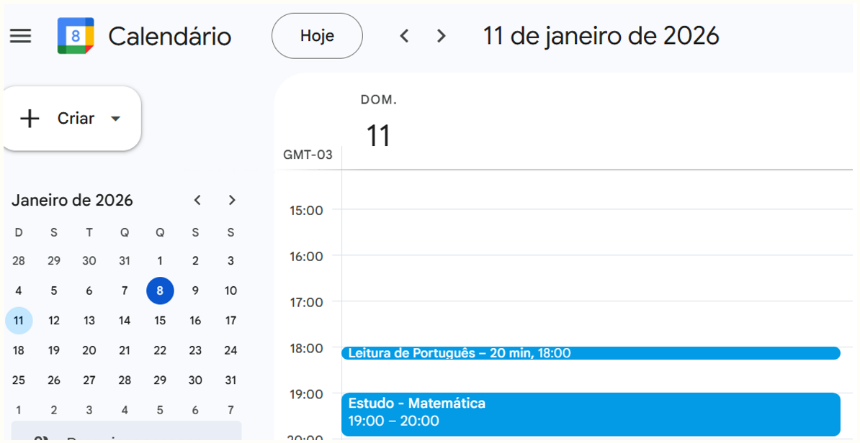
Produzido pela SEDUC-SP com a ferramenta Google Agenda.

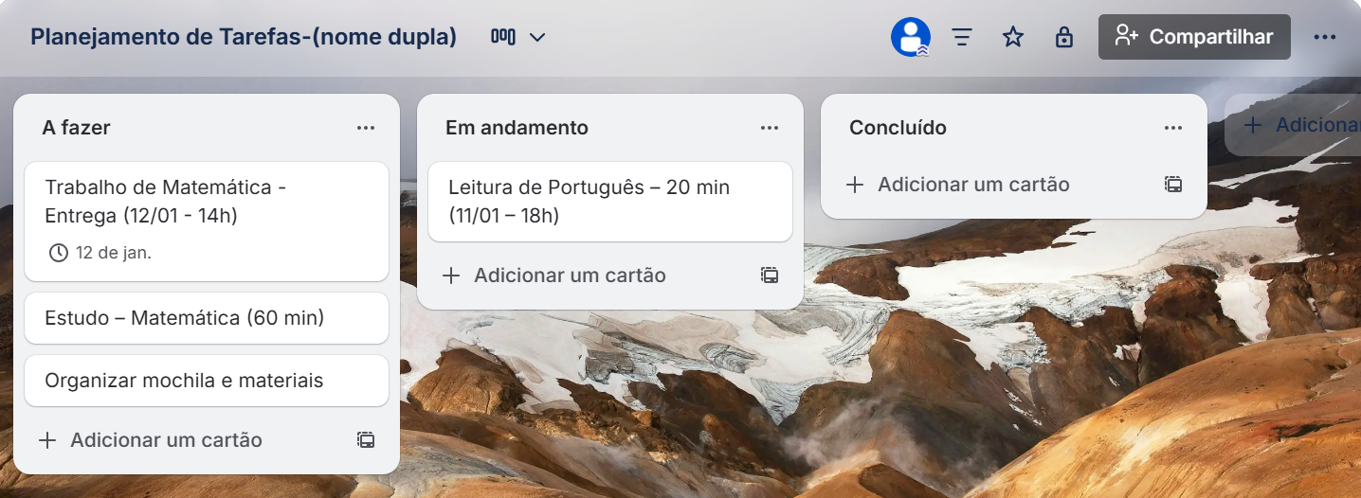
Produzido pela SEDUC-SP com a ferramenta Trello.

- Finalização
Após concluir todas as etapas:
- Faça um print das telas com os resultados (Agenda e Trello).
- Cole as imagens neste roteiro.
- Envie a atividade no AVA.

Orientações ao professor

Professor, o objetivo desta atividade é levar os estudantes a aplicar os conhecimentos construídos durante a aula, incentivando autonomia, senso crítico e criatividade.

Tempo previsto: 37 minutos.

Gestão de sala de aula:
- organize os estudantes nas mesmas duplas da aula anterior, garantindo continuidade no trabalho iniciado. Explique que a proposta desta aula é dar sequência à organização já construída, aprofundando o uso integrado das ferramentas;
- reforce que o foco será utilizar Google Agenda e Trello para evitar esquecimento e retrabalho, aproximando a atividade de situações reais de estudo e de trabalho. Planejar não é apenas criar uma vez, mas manter atualizado;
- antes de iniciar, verifique se todos estão com a conta Google ativa,
com o Trello aberto e com acesso ao quadro criado na aula anterior.

Condução da dinâmica:
- demonstre a ação no projetor;
- apresentação (5 minutos): diga aos alunos: “Na aula passada, vocês organizaram tarefas e prazos. Hoje vamos aprender a usar essa organização de forma prática, sem refazer tudo. A ideia é conferir, ajustar e deixar as ferramentas ‘conversando’ entre si: a Agenda cuida do tempo e o Trello cuida das tarefas”;
- execução (30 minutos):
Atividade 1 - Sincronização entre aplicativos: oriente os alunos a conferirem data, horário e nome do evento na Agenda, bem como o prazo e a coluna da tarefa no Trello. Caso haja divergências, devem ajustar manualmente. Reforce que o objetivo não é criar novamente, mas sincronizar.
Atividade 2 - Rotinas automatizadas: demonstre rapidamente como criar um evento recorrente no Google Agenda. Em seguida, os alunos devem criar a rotina proposta, ativando a repetição semanal e o lembrete.
Atividade 3 - Uso integrado no cotidiano: oriente os alunos a relacionarem uma tarefa do Trello com um horário na Agenda e, posteriormente, moverem a tarefa para a coluna Em andamento, simulando o uso real no cotidiano.
- encerramento (2 minutos): solicite que confirmem se tarefas, prazos e rotinas estão coerentes nos dois aplicativos. Finalize com a frase: “Planejar é conferir, ajustar e usar todos os dias.”

Expectativas de respostas: o aluno deve conseguir demonstrar:
- uma tarefa com prazo sincronizado;
- uma rotina de estudo recorrente com lembrete;
- uma tarefa da semana registrada na Agenda e movida de coluna.
Fechamento da atividade: ao final desta atividade, o estudante compreende que:
- integrar ferramentas evita erros;
- sincronizar é manter informações coerentes;
- rotinas automatizadas facilitam o planejamento;
- organização digital funciona como um sistema, e não como aplicativos isolados.
“Planejar não é organizar uma vez e esquecer. Planejar é conferir, ajustar e usar todos os dias.”

